西南大学柑桔研究所2025年博士研究生招生综合考核实施办法

为进一步提高博士研究生的生源质量，完善高层次人才选拔方式，选拔具有创新能力和学术专长的拔尖创新人才，按照教育部关于做好招收攻读博士学位研究生工作的相关文件要求以及学校《西南大学2025年博士研究生招生综合考核及录取工作办法》（西研招〔2025〕5号）等文件精神，结合实际，制订本办法。

一、工作原则

坚持公平至上、质量为先、以人为本的原则；坚持所博士研究生招生工作领导小组及专家组集体决策的原则；坚持以考生的创新能力、科研潜力为依据的原则。

二、组织管理

根据教育部和学校的有关规定，成立柑桔研究所博士研究生招生录取工作领导小组、招生录取工作监督检查小组、应急情况处置领导小组、材料审核小组、综合考核小组。

（一）博士研究生招生工作领导小组：负责制定柑桔研究所的博士综合考核实施细则并组织实施。

（二）招生工作应急情况处置领导小组：

（三）招生监督小组：负责综合考核、录取过程的监督检查和考生的申诉释疑工作。

（四）材料审核小组：具体负责考生材料审核评定。

（五）综合考核小组：具体负责博士研究生综合考核的各项工作。

三、招生专业及其计划

我所2025年拟招收博士研究生12名，具体见下表：

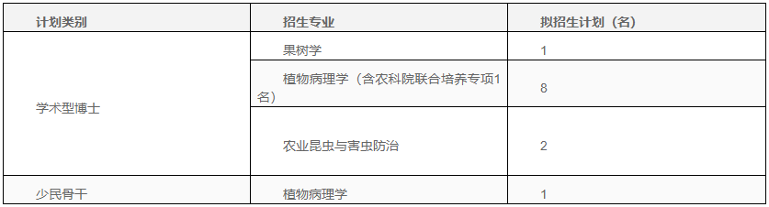

四、综合考核

（一）进入综合考核的名单

我所以二级学科为单位根据材料审核成绩由高到低排序，结合招生计划，择优确定进入综合考核的学生名单。材料审核成绩=外语成绩×30%+专业基础×70%。外语成绩和专业基础满分为100分，合格60分，具体详见我所网页公示名单。

（二）综合考核方式

我所2025年博士综合考核工作采用现场考核方式进行。

（三）综合考核内容

综合面试重点考查考生外语、专业基础知识、科研创新能力以及综合素质（含思想品德及身心健康）。每位考生需准备5分钟PPT，PPT内容需含个人简介、学习成绩、课题研究、发表成果、拟攻读博士学位期间的研究计划等内容，每位考生面试时间不低于30分钟（考生同意提前终止的除外）。

（四）综合考核成绩

综合考核成绩=外语听说能力测试×30%+专业基础知识×30%+科研创新能力×30%+综合素质×10%

综合考核成绩满分100分，合格分数为60分，考生未达合格分数，不得录取。

（五）综合考核安排

通过材料审核的“申请-考核制”和“硕博连读”考生，统一进行综合考核，具体安排如下。

1.报到时间：2025年4月24日（周四）10:00—17:30

报到地点：柑桔研究所综合楼125办公室

2.综合面试

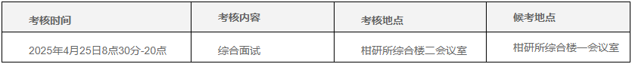

特别提醒：未在规定时间参加综合考核的，视为自动放弃综合考核资格。

五、拟录取名单确定及公示

（一）拟录取规则

1、我所在综合评定申请人思想品德和政治素质基础上，对进入综合考核的各类合格生源，通过综合考核后，普通计划考生和少民骨干考生分别按照二级学科综合考核成绩由高到低的顺序依次录取。

2、导师招生年度没有报考及调剂合格生源的则该导师当年招生指标由招生领导小组调剂给当年有招生资格和多余合格生源的导师，我所保留调整招生计划的名额。

3、出现同一导师各类合格生源综合考核成绩排名靠前但超过该导师当年招生指标时，可将排名靠前的考生调剂给同专业其他有招生指标但无合格生源的导师。如考生不同意调剂则视为放弃录取资格，由排名在其后面的依次递补。

4、有以下情形之一者，不予录取、取消录取资格或取消入学资格：

（1）思想品德素质考核不合格者；

（2）体检等身心健康检查不合格；

（3）报考资格不符合规定；

（4）未通过或未完成学历（学籍）审核的考生；

（5）报考、考核及录取过程中弄虚作假的；

（6）应届硕士毕业生入学报到时未取得硕士学位的；

（7）报考定向就业的考生未按规定签订就业协议的；

（8）非定向就业考生未按要求将个人人事档案等转入学校的；

（9）教育部、学校相关文件明确规定不予录取、取消录取资格或取消入学资格的其它情形；

（10）综合考核成绩不合格的。

（二）体检要求

体检工作在考生被拟录取后进行。考生自行到二甲以上医院体检，将体检报告电子扫描后发送到指定邮箱（zhaojuan0920@swu.edu.cn），邮件标注“姓名+博士体检报告”。体检标准按照《普通高等学校招生体检工作指导意见》《教育部办公厅卫生部办公厅关于普通高校招生学术入学身体检查取消乙肝项目检测有关问题的通知》（教学厅〔2010〕2号）执行。

（三）公示

全部录取工作完成后，经我所学术委员会和博士研究生招生工作领导小组集体研究讨论决定的拟录取名单报研究生院。经学校招生工作领导小组审定后，研究生院将对全校拟录取名单统一进行公示，公示时间为7个工作日。

六、考生管理

（一）考生诚信管理。考生务必于4月24日前将本人签名的《西南大学2025年博士考生诚信考生承诺书》交至柑桔研究所综合楼125办公室，签字后的承诺书扫描电子版（PDF版）发送到邮箱zhaojuan0920@swu.edu.cn。确保提交材料真实和考核过程诚信。我所将强化对考生诚信的要求，利用《国家教育考试考生诚信档案》记录，对考生在报考时填写的考试作弊受处罚情况进行核查，将考生诚信状况作为思想品德考核的重要内容和录取的重要依据。凡有违反国家教育考试规定、情节严重受到停考处罚，在处罚结束后继续报名参加研究生招生考试的，慎重决定是否予以录取。

（二）加强考生人证识别，报考库、学籍学历库、人口信息库、诚信档案库数据比对等措施加强考生身份审核，严防“替考”。进入综合考核阶段的考生，需在线下综合考核报到时核验以下材料原件，请提前准备好相关材料原件：身份证原件；最高学历、学位证书原件（应届生提供学籍学历认证证明）；外语水平证明材料原件；代表性学术成果证明材料。

（三）报名时经考生确认的报考信息在考核录取阶段一律不作修改。

（四）考生学籍学历信息审核。根据教育部要求，我所对学籍学历信息有疑问、学籍学历信息与全国学籍学历信息数据库信息不相匹配的考生，将进行严格审查，考生在综合考核前提供权威机构出具的学籍学历认证证明。学籍学历信息与全国学籍学历信息数据库信息不相匹配的考生，务必在参加综合考核前提供学历验证或认证书至我所，否则，不得参加综合考核。

（五）考生在博士生招生考（试）核中有任何违规违纪行为的，一经查实，即按有关规定取消录取资格或学籍，并按《国家教育考试违规处理办法》及相关规定严肃处理。对在校生，将通知其所在学校，由其所在学校按有关规定给予处分；对在职考生，将通知考生所在单位，由考生所在单位视情节给予党纪或政纪处分。构成违法的，由司法机关依法追究法律责任，其中构成犯罪的，依法追究刑事责任。

（六）入学后3个月内，我所将按照《普通高等学校学生管理规定》有关要求，对所有考生进行全面复查，包括对身份证原件；最高学历、学位证书原件；外语水平证明材料原件；代表性学术成果原件等材料的再次核查。复查不合格的，取消学籍；情节严重的，移交有关部门调查处理。

七、招生咨询与联系电话：

招生信息请查询以下网页：http://gjs.swu.edu.cn/；

咨询电话：023-68349797， 联系人：赵老师

办公地点：西南大学柑桔研究所综合楼125室。

本办法解释权归西南大学柑桔研究所，未尽事宜按照西南大学相关规定执行。

附件

* 【[03 西南大学2025年博士考生诚信考试承诺书.docx](https://gjs.swu.edu.cn/system/_content/download.jsp?urltype=news.DownloadAttachUrl&owner=1749762837&wbfileid=15977495" \t "https://gjs.swu.edu.cn/info/1026/_blank)】